«Применение технологий развития критического мышления на уроках английского языка»

Сегодня в различных научных исследованиях можно найти разное определение термина «критическое мышление». Дж. А. Браус и Д.Вуд определяют его как разумное рефлексивное мышление, сфокусированное на решении того, во что верить и что делать. Критическое мышление, по их мнению,- поиск здравого смысла и умение отказаться от собственных предубеждений. Критические мыслители способны выдвинуть новые идеи и увидеть новые возможности, что весьма существенно при решении новых проблем.
Диана Халперн определяет критическое мышление в своей работе «Психология критического мышления» как направленное мышление, которое отличается взвешенностью, логичностью и целенаправленностью, его отличает использование таких когнитивных навыков и стратегий, которые увеличивают вероятность получения желаемого результата. При всем разнообразии определений критического мышления в них можно увидеть близкий смысл, который отражает оценочное и рефлексивные свойства мышления.
По мнению Выготского Л.С. «… всякое размышление есть результат внутреннего спора, так как если бы человек повторял по отношению к себе те формы и способы поведения, которые он применял раньше к другим».
Критическое мышление не означает негативность или критику, под этим понятием подразумевается разумное рассмотрение разнообразия подходов с тем, чтобы выносить основные суждения и решения. Ориентация на критическое мышление предполагает, что ничего не принимается на веру и каждый обучаемый невзирая на авторитеты, вырабатывает свое мнение в контексте учебной программы. Это открытое мышление, не принимающее догм, развивающееся путем наложения новой информации на жизненный опыт. В этом и есть его отличие от традиционного мышления. Критическое мышление – отправная точка для развития творческого мышления, они развиваются в синтезе, взаимообусловлено.
Технология критического мышления дает обучаемому:
- Умение работать в сотрудничестве с другими
- Умение ответственно относиться к собственному образованию
- Повышение эффективности восприятия информации
- Повышение интереса, как к изучаемому материалу, так и к самому процессу обучения
- Желание и умение стать человеком, который учится в течении всей жизни.
Технология критического мышления дает учителю возможность:
- Создать в классе атмосферу открытости и ответственного сотрудничества
- Использовать систему эффективных методик, которые способствуют развитию самостоятельности
- Помочь студентам стать одновременно практиками и аналитиками, которые одновременно умеют грамотно анализировать свою деятельность
- Стать источником ценной информации для коллег.
Если говорить об обучении иностранным языкам, то именно коммуникативные методы получили в последнее время новый импульс:
Происходит поворот от усвоения различных аспектов языка (лексики, грамматики) к активному использованию иностранного языка в жизни. Иностранный язык становится с одной стороны, средством получения профессиональной или иной информации, а с другой стороны, средством осуществления коммуникации. Однако об эффективной коммуникации можно говорить лишь в том случае, если человек правильно воспринял или передал информацию. В этой связи все чаще от педагогов и психологов можно слышать, что коммуникативная компетенция результативна лишь в том случае, если человек обладает критическим мышлением.
Как же обеспечить развитие критического мышления на уроках иностранного языка? С одной стороны, это сложно, т.к. в силу своей специфики овладение данным предметом требуется большого объема «внешне созданной» репродуктивной среды. Однако преподавание иностранного языка в силу своей коммуникативной природы всегда отличалось творческим характером, большей направленностью на создание своих собственных речевых продуктов. Все это, несомненно, требует креативности, самостоятельности и критичности мышления. Исходя из данной позиции считаю использование приемов технологии критического мышления на уроках английского языка настолько же простым, как и необходимым.
В основе технологии - трехфазовая структура урока.
Фаза вызова (evocation) (I) На этой стадии происходит актуализация имеющихся знаний, пробуждение интереса к новой теме, постановка студентом собственных целей обучения. Важно, чтобы на фазе вызова каждый смог принять в работе, ставящей своей целью актуализацию собственного опыта. Немаловажным аспектом при реализации фазы вызова является систематизация всей информации, которая появилась в результате свободных высказываний учащихся. Это необходимо для того, чтобы они смогли, с одной стороны, увидеть собранную информацию в «укрупненном» категориальном виде, при этом в структуру могут войти все мнения: «правильные» и «неправильные». Преподавателю очень важно на данном этапе выслушать все мнения. При этом на данном этапе выслушать все мнения. При этом на данном этапе нет «правильных» или «неправильных» высказываний, очень важным является правило: «Любое мнение учащегося ценно». Важным и трудным моментом данного этапа считаю не поправлять, не критиковать мнение учащихся, не навязывать им свои взгляды.
На данной стадии считаю эффективным использование приема «вопросительного слова», который позволяет решить 2 задачи одновременно – извлечение информации и развитие навыков составления вопросительных предложений. Начиная тему «Города Великобритании», задаю вопрос: Что бы вы хотели узнать о Лондоне. На доске вопросительные слова: Что? Где? Почему? Сколько? Кто? Студенты составляют вопросы, записывают их на доске. Помня, что на данном этапе исключено какое бы то ни было вмешательство со стороны преподавателя, не исправляю даже грамматические ошибки. В ходе чтения текста студенты извлекают нужную информацию, отвечают на вопросы, поставленные ими же. В том случае, если информация отсутствует, предлагаю другой текст. Допускаю также работу с картой и использование библиотеки.
На этом же этапе считаю возможным использование приема «кластеры» (от английского слова cluster, т.е. гроздь). Суть данного приема заключается в том, что информация, касающаяся какого-либо явления, систематизируется в виде кластеров (гроздьев) вокруг этого ключевого понятия. Ассоциации, возникающие в связи с этим понятием, выводятся и систематизируются в виде своего рода опорных схем. Прием хорош именно на уроках английского языка, так как может быть использован как при работе с лексическими явлениями, так и грамматическими.
Рис.1 слайд из презентации «Прием кластер» 1. «глагол» 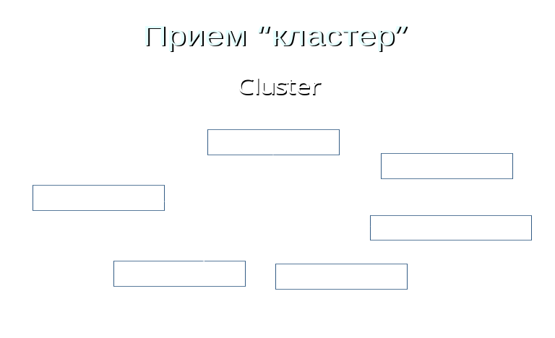

2. «Известные люди англоязычных стран»
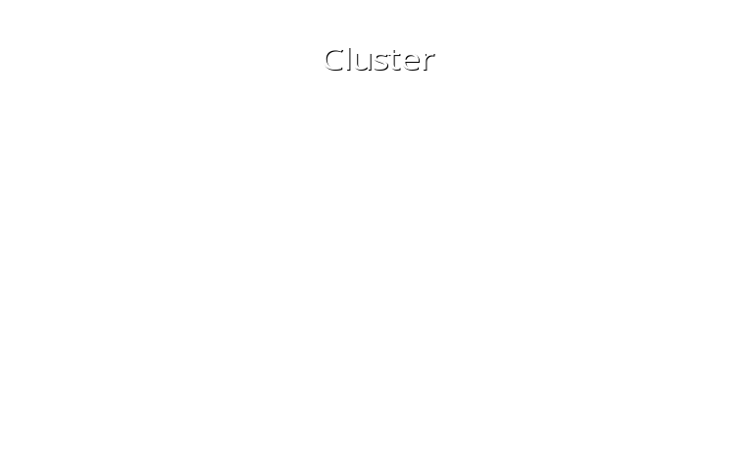
Фаза осмысления содержания (realization of meaning). На этой стадии происходит получение новой информации, корректировка учащимся поставленных целей. Этот этап можно по- другому назвать смысловой стадией. Если помнить о том, что на фазе вызова учащиеся определили направления своего познания, то учитель в процессе объяснения имеет возможность расставить акценты в соответствии с ожиданиями и заданными вопросами. Организация работы на данном этапе может быть различной. Это может быть рассказ, лекция, индивидуальное, парное или групповое чтение, или просмотр видеоматериала. В любом случае это будет индивидуальное принятие и отслеживание информации. В процессе реализации смысловой стадии главная задача состоит в том, чтобы поддерживать активность учащихся, их интерес и инерцию движения, созданную во время фазы вызова. На данной стадии используют прием «Инсерт», (аббревиатура, которая в переводе с английского означает: само активизирующая системная разметка для эффективного чтения и размышления). Этот прием помогает добиться выполнения лексических и грамматических задач. Например, при работе над темой «Защита окружающей среды» предлагаю контроль «Контроль за состоянием окружающей среды в Великобритании». Студенты извлекают информацию, делают пометки, заполняют предложенную таблицу. Следующая задача педагога – обучение оценочному высказыванию с использованием структуры:
  - I think that … (я думаю, что …)
  - I didn’t know that … (я не знал, что …)
  - In my opinion … (по моему мнению …)
  - It is new for me that … (для меня это новость …)
  - I don’t understand why …(я не понимаю, почему …)
На этом же этапе используется прием «взаимоопрос». Это один из способов работы в парах. Технология применения: Два ученика читают текст, останавливаясь после каждого абзаца, и задают друг другу вопросы разного уровня по содержанию прочитанного. Данная форма способствует развитию коммуникативных навыков.

Рис.2 слайд из презентации
1. «Инсерт»
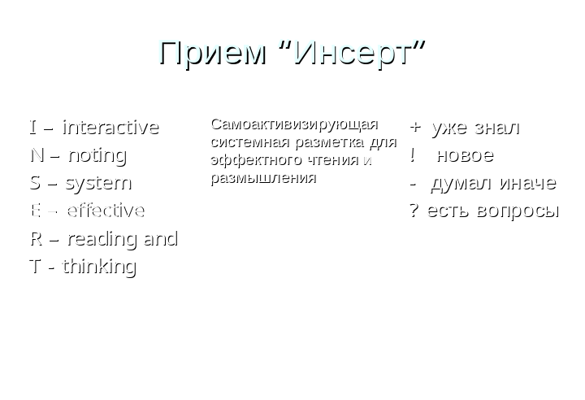
2.Прием “обучение оценочному высказыванию”
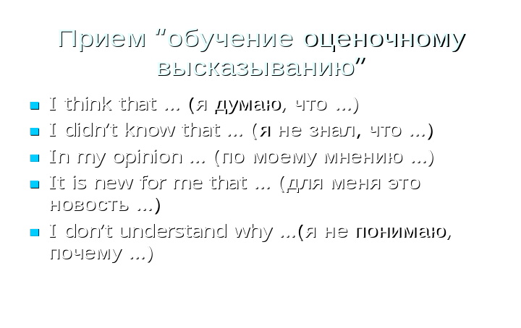
Фаза рефлексии (reflection). Этот этап включает в себя размышление, рождение какого-то нового знания, а так же постановка новых целей обучения. В процессе рефлексии та информация, которая была новой, превращается в собственное знание. Рефлексия процесса становится основной целью деятельности учителя и учащегося. Некоторые из суждений могут оказаться вполне приемлемыми для принятия как своих собственных. Другие суждения вызывают потребность в дискуссии. В любом случае этап рефлексия активно способствует развитию навыков критического мышления. В связи с этим речевые упражнения на данном этапе становятся творческими: организация круглых столов; написание творческих работ; защита проектов.
На данном этапе мною активно используется мой любимый прием- синквейн.
Происходит от французского слова «cinq» - пять. Это стихотворение, состоящее из пяти строк. Используется как способ синтеза материала. Лаконичность формы развивает способность резюмировать информацию, излагать мысль в нескольких значимых словах, емких и кратких выражениях. Правила написания синквейна:
1. (Первая строка – тема стихотворения, выраженная одним словом, обычно именем существительным);
2. (Вторая строка – описание темы в двух словах, как правило, именами прилагательными);
3. (Третья строка – описание действия в рамках этой темы тремя словами, обычно глаголами);
4. (Четвертая строка – фраза из четырех слов, выражающая отношение автора к данной теме);
5. (Пятая строка – одно слово – синоним к первому, на эмоционально-образном уровне повторяющее суть темы).
Рис.3 слайд из презентации Пример приема «Синквейн»
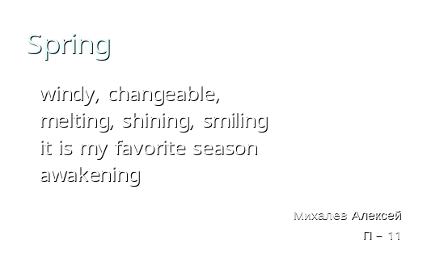
Кроме того на данной фазе использую прием «сравнительная таблица», который является чрезвычайно важным способом повторить, обобщить и еще раз осмыслить полученную информацию.
Рис. 4 слайд из презентации
- Прием «сравнительная таблица»
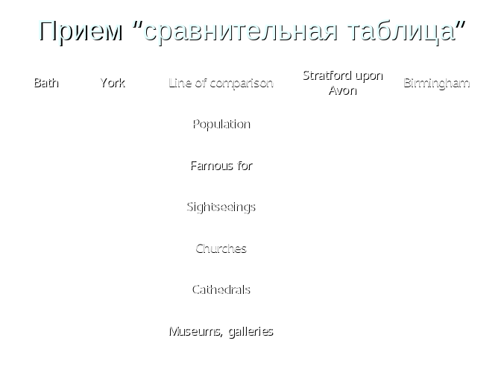
Из всего опыта работы над данной технологией могу сказать, что технология развития «критического мышления» имеет большое количество положительных черт и ее можно смело внедрять в практику обучения иностранными языками.
Имея 4-летний опыт использования технологии критического мышления, могу отнести к положительным моментам данной технологии следующие:
Приемы данной технологии дают учащемуся возможность высказывать свою точку зрения по поводу изучаемой темы свободно, без боязни ошибиться и быть исправленным учителем, фиксировать все высказывания: поскольку любое из них будет важным для дальнейшей работы.
Преподаватель же имеет возможность сочетать индивидуальную, парную и групповую работу: индивидуальная позволит каждому ученику актуализировать свои знания и опыт, групповая – услышать другие мнения, изложить свою точку зрения без риска ошибиться.

